Ovládání vývojového prostředí

Spuštění programu a systémové požadavky
- Je třeba okopírovat adresář Krkal 3.0 na pevný disk.
- Je požadován .NET Framework 2.0.
- Pro kompilaci skriptů je potřeba libovolná verze Microsoft Visual Studia (ideálně verze 2008, ale není podmínkou), součástí instalace musí být C++ kompilátor. Je možné použít i Express edici, v tom případě je potřeba stáhnout i Platform SDK a nastavit cesty k jeho hlavičkovým souborům a .lib souborům u všech projektů v adresáři Krkal 3.0\bin\Compiler\CppSource.
- C Runtime, který byl použit při kompilaci Krkala 3.0 (nyní runtime z VS 2008 SP1 – C runtime je na 90% už součástí Krkala).
- C Runtime, který používají zkompilované skripty (nyní runtime z VS 2008 SP1 – C runtime je na 90% už součástí Krkala).
- Vývojové prostředí se spouští přes aplikaci Krkal.Main (nikoli IDE), která se nachází zde: Krkal 3.0\bin\Bin\Krkal.Main.exe.
- Pokud si nastavíte, že nechcete zobrazovat startovní dialog, můžete ho znovu otevřít zadáním parametru config na příkazové řádce (Krkal.Main.exe config)

Editace skriptů
Po startu vývojového prostředí je nejprve nutné zvolit projekt nebo solution. Volba projektu určuje, co se bude kompilovat a spouštět. V daném okamžiku může být zvolen maximálně jeden projekt. Editované soubory nemusejí s projektem souviset.
Projekt se volí například v menu Project/Choose Project. Otevře se dialog s nabídkou souborů, projekty mají příponu .kcp, solutions lze zvolit z nabídky vpravo. Dialog umožňuje i tvorbu nových projektů a jednoduchou práci se soubory a archivy.
Po zvolení projektu se soubory v něm obsažené objeví v okně Solution Explorer (pokud je zapnuta kompilace na pozadí). Dvojitým kliknutím na některý z vypsaných souborů se soubor otevře v editačním okně.
Pokud solution obsahuje více projektů, můžete mezi nimi přepínat pomocí kontextové nabídky. Okna jako class view a name view obsahují informace pouze o aktivním projektu.
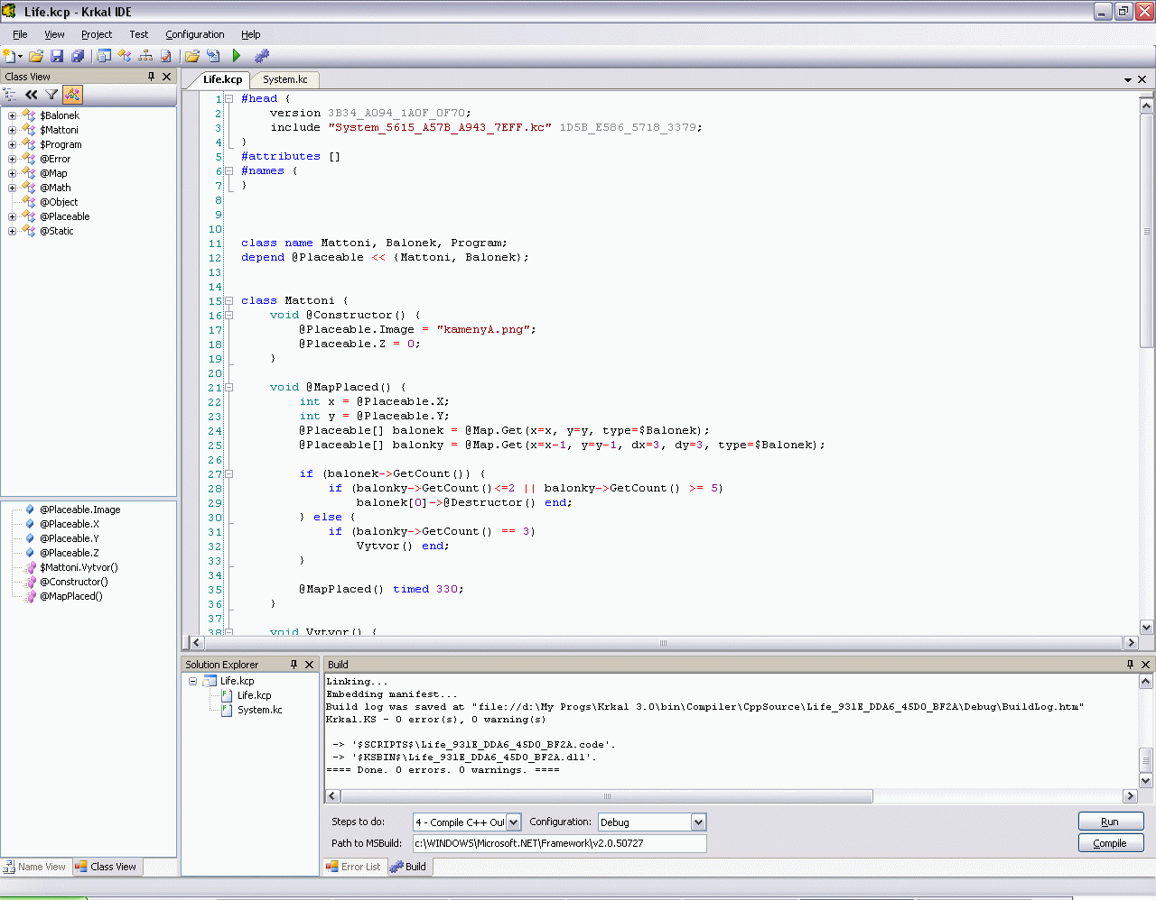
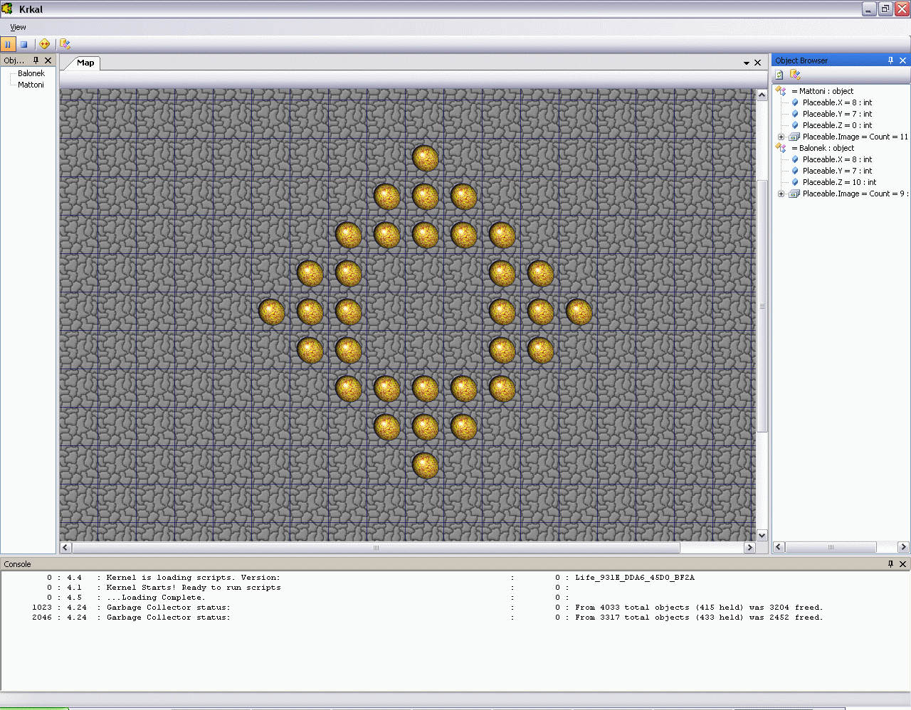
Nyní je možné psát kód a sledovat aktuální výsledky kompilace pomocí oken Error List, Class View a Name View. Dvojité kliknutí na některou položku ji zvýrazní ve zdrojovém textu. Prohlížeče jmen a tříd jsou poměrně široce konfigurovatelné pomocí tlačítek na jejich nástrojové liště.
Editor v současné době nedisponuje kontextovou nápovědou, ale přesto v něm fungují některé základní funkce jako Undo, kopírovíní, vyhledávání nebo odsazování textu. Přes kontextové menu lze jednoduchým způsobem vkládat příkazy include do hlavičky.

Kompilace
Současná implementace požaduje, aby kompilované skripty byly kompilovány pod stejným kompilátorem, jako byl kompilován zbytek systému. Musí se shodovat konfigurace (Debug / Release) i verze C Runtimu. Tato striktní závislost je považována za chybu a v nejbližší době bude odstraněna. Opraveno.
Je třeba otevřít okno Build Settings and Output a zkontrolovat nastavení. Lze volit mezi Release a Debug kompilací a nastavit zda se bude provádět úplná či částečná kompilace. Dále je třeba zkontrolovat, že cesta k souboru MSBuild, který je součástí .NET Frameworku, je správná.
Jestliže chcete použít pro kompilaci skriptů Visual Studio 2008, zadejte cestu k :Net frameworku 3.5 (C:\WINDOWS\Microsoft.NET\Framework\v3.5). Toto je výchozí nastavení.
Pro Studio 2005 zadejte cestu k .Net Frameworku 2.0 (C:\WINDOWS\Microsoft.NET\Framework\v2.0.50727), navíc je třeba použít odpovídající verzi solution a projektu, ze kterých vznikají kompilované skripty. Přepněte se do adresáře Krkal 3.0\bin\Compiler\CppSource.
- Adresáře končící hexadecimálním číslem (např. Mini Krkal_FA9B_397F_FDFB_B96B) obsahují výstup kompilace Krkal C projektu a je třeba je všechny smazat aby došlo ke změně používané solution.
- Adresáře začínající Krkal.KS obsahují předpřipravenou solution, která se použije při kompilaci. Konfigurovatelné enginy jsou nyní nastaveny tak, že používají adresáře končící na .2008, kde se nachází solution pro studio 2008. Adresáře bez přípony obsahují solution pro verzi 2005. Postup:
  - Buď prohoďte soubory nacházející se uvnitř adresářů
  - nebo pokud máte přístup ke zdrojákům enginů. Nastavte enginy tak, aby používaly správný adresář.
  - nebo ručně vytvořte solution a projekt pro odpovídající verzi studia.
Jestliže chcete využít pro kompilaci jinou verzi studia, postupujte analogicky s tím, že solution a projekt odpovídající verze musíte připravit sami.
Kompilaci je možné odstartovat klávesou F7, úplné překompilování všeho (Rebuild All) lze spustit z menu nebo pomocí zkratky Ctrl + Alt + F7.

Běh
V případě, že kompilace proběhla úspěšně, je možné skripty spustit (F5). To jak a jaké skripty, levely, solutions se spouští můžete podrobněji nakonfigurovat pomocí dialogu Project/Configure Startup (Ctrl+F5). Konfigurace se zapamatovává a ukládá buď pod aktuální solution nebo globálně.
To jak vypadá běžící program závisí na tom, jaký engine program používá. Některé enginy obsahují jen konzolový výstup, jiné mohou obsahovat grafické prostředí se spoustou nástrojů pro editaci.
Jestliže je použit engine Krkal.Sample, otevře se nové okno s nástroji Map, Object List, Object Browser a Console. Na hlavní nástrojové liště jsou tlačítka, která dovolují běh dočasně pozastavit nebo ukončit, a je zde i tlačítko, které dovoluje explicitně spustit garabage collector.
Jestliže skript pracuje s mapu, je možné sledovat život objektů na herním plánu. Levé tlačítko myši vybere všechny objekty na příslušné buňce a vypíše jejich členské proměnné v okně Object Browser. V okně Object List se dají volit umístitelné objekty a ty pak pravým tlačítkem umísťovat do mapy.
Object Browser slouží k prohlížení stavu objektů. Hodnoty proměnných se načítají v okamžiku rozbalení uzlu, poté se nemění do té doby, než je uzel zabalen a znovu rozbalen. Object Browser obsahuje i tlačítko Refresh a tlačítko Static Variables, které zobrazí všechny statické proměnné. Pokud je v prohlížeči vybrán uzel s objektem, je možné tento objekt zničit klávesou Delete. Zničený objekt bude odstraněn z mapy.
Posledním oknem je Console, kde se vypisují chybové, informační a uživatelské hlášky.
Runtime je navržen tak, aby bylo možné spustit více běhů najednou, to skutečně funguje, stačí se vrátit do editačního prostření a odstartovat tentýž nebo jiný projekt znovu.

